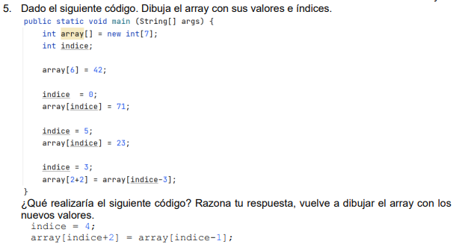

0:71 1:0 2:0 3:0 4:71 5:23 6:42
luego del código
0:71 1:0 2:0 3:0 4:71 5:23 6:0

